心与风筝齐飞
——记龙锦校区五年级《风筝》课程
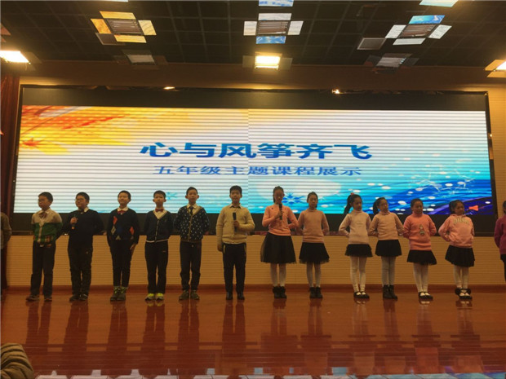
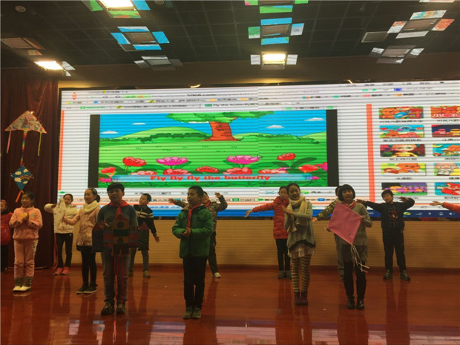
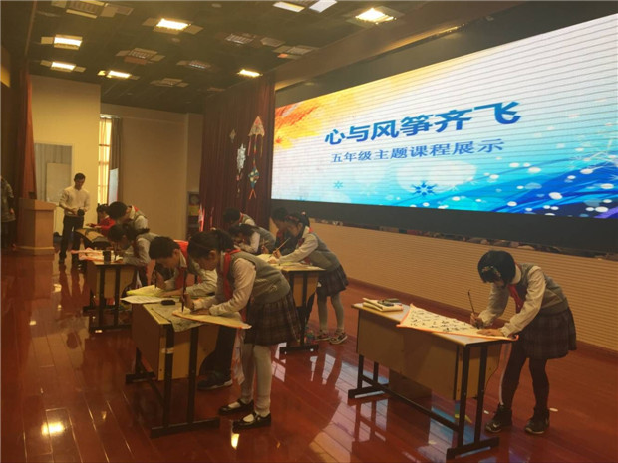
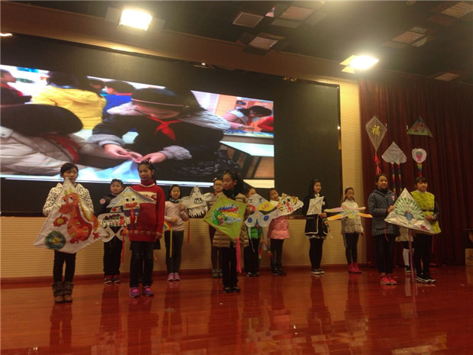
风筝作为我国非物质文化遗产之一，在我国有着悠久的历史。放风筝自古以来就是人们所喜爱的活动，硕果累累的金秋，云淡风轻，更是放飞风筝的最佳时节。为了提高广大师生的实践能力，弘扬民族文化，丰富博爱课程，五年级开设以“风筝”为主题的课程，让全体五年级学生追逐风筝，嬉戏春风，放飞心情和理想，享受童年和欢乐，传承文明和文化，培养创新精神和实践能力。
学科整合 共现精彩
在风筝主题课程中，各学科负责老师组织任课老师共同商讨，针对本学科的学科特点围绕风筝主题设计风筝课程内容，一时间精彩纷呈。
看,这是串式风筝,这是软翅风筝,这是硬翅风筝……这么多形态各异的风筝全都由孩子们自己动手制作。在风筝主题课程中，科学老师带领孩子们了解了传统中国风筝的技艺，概括起来有四个字：扎、糊、绘、放，简称“四艺” ，并指导同学们利用身边的材料自己来做风筝。同学们带来了吸管、竹条、金属丝等材料作为支架；宣纸、尼龙布、塑料纸等材料作为纸面；棉线、浆糊、双面胶等材料帮助粘连，学生们一个个俨然成了能工巧匠。学生们有的做沙燕、有的做金鱼、有的做蝴蝶……形态各异、创意连连。
美术组的老师让学生在自己制作好的风筝上探索、研究寓言和神话故事蕴含的哲理，引导学生在畅想故事情节、领会寓意的同时，培养和提升学生构思、取材、构图、配色等综合的艺术表现能力，指导学生如何将故事转化为图像，综合运用多种形式和基础美术技法创造表现自己感兴趣的故事情节，使得寓言或者神话故事的内容更加有趣。同时，也让制作好的风筝配上学生自己手绘的美丽图画，使之放飞到空中。
培养学生的逻辑思维能力和激发学生的创造力是scratch一直致力于的目标，它让我们从被动的玩到主动的去创造，信息组就是充分利用脚本的搭建来完成风筝主题的三个板块，分别是关于风筝的遐想，关于风筝的飞翔，关于风筝的超越，一系列的控件摆放能表达我们自己的想法，这不仅提高了学生的编程能力，而且使学生在参与活动的过程中明白不管在什么时候一定要有梦想，有了梦想就要敢于去尝试，并且梦想一定会实现。跨学科的整合也让学生能够体会到信息技术学科在生活学习中的重要性。
除此之外，数学组的老师组织学生研究风筝的构造和放飞角度，语文组的老师和学生一起了解风筝的起源、作用和诗歌等，音乐组和英语组唱响了风筝之歌，让孩子徜徉在欢乐的海洋中。
万事俱备 精心展示
“台上三分钟，台下十年功”，经过长达两周的时间，融合语文、数学、英语、科学、美术、音乐、体育、电脑所有学科的全力准备，12月4日中午，博爱小学龙锦校区五年级全体师生都欢聚在演播厅里，因为本学期的主题课程——风筝课程，即将在这里进行成果展示。
中午同学们陆陆续续都来到了学校老师精心布置的演播大厅，只见一面面风筝悬挂在大厅中间。哇，真是一片风筝的海洋，五颜六色，造型各异。瞧，一只憨厚可爱的海绵宝宝，微笑着欢迎同学们的到来；一条栩栩如生的中国龙，守卫着祖国的大好河山；还有翩翩起舞的蝴蝶，张牙舞爪的老鹰，充满童趣的美羊羊……真是应有尽有，无不让人感叹孩子们的心灵手巧和奇思妙想。
“秋天是收获的季节，让我们与风筝同飞于蓝天之中，聆听风的话语，让希望与梦想一起飞翔！”主持人的一番激情昂扬的话语把大家引入了风筝的世界。哗哗哗，掌声如潮水一般，一阵高过一阵，这时五（10）班的一位同学快步来到舞台中央，向大家介绍起了关于风筝的传说，“风筝是由古代汉族劳动人民发明于东周春秋时期，至今已2000多年 ，相传墨翟以木头制成木鸟，哢制三年而成，是人类最早的风筝起源。后来鲁班用竹子，改进墨翟的风筝材质。直至东汉期间，蔡伦改进造纸术后，才开始以纸做风筝。到了宋代，放风筝成为人们喜爱的户外活……” 同学们目不转睛地听着小主持人讲关于风筝的一个个小故事，沉醉其中。
紧接着，同学们观看了孩子们在电脑课上制作的放风筝视频，大家举起手中的风筝，迎着风开始奔跑，边跑边放线，只见风筝越飞越高，飘上了蓝天，在天空中和小鸟们打招呼，亲密的聊天。
“叮咚，叮咚，叮叮咚咚……”悠扬的琴声在现场响了起来，原来是一位同学在古筝演奏呢，只见她手指在琴弦上时而弹，时而拨，小手指就像在琴弦上跳舞一样，时而高亢，时而低沉，同学们都陶醉其中。伴随着优美的乐曲，1至4班的八个小书法家走上了舞台，挥毫泼墨，在做好的风筝翅膀上快速题下了一首风筝古诗，“结伴儿童裤褶红，手提线索骂天公，人人夸你春来早，欠我风筝五丈风。”“儿童放学归来早，忙趁东风放纸鸢”……台下又响起了雷鸣般的掌声，纷纷为小书法家们遒劲有力的字迹喝彩。
接下来精彩的“风筝走秀”上场了。一个同学手举着一只老鹰风筝，摆了个POSE，还真有点像凶猛又威严的老鹰呢；苏婧妍同学，手拿一只漂亮的蝴蝶风筝，如同蝴蝶一样转了一个圈，身上的蕾丝花边飞舞了起来，好像要和蝴蝶风筝一起，飞上蓝蓝的天空；朱天叶同学虽说也转了一个圈，像假小子一般带着风筝“飞”了一圈，大家还没看清楚风筝呢，他却已经“飞”下了台；五（4）班的张茹伊和她的搭档，肩膀对着肩膀，举起自己手中精美的风筝，一上一下，一高一低，她俩配合的还真默契；五（3）班的邵斯琪同学，身着藏青色的“长袍”（大衣），披着头发，再加上那只小巧玲珑的风筝，看起来比西施还要美呀；这儿有优雅的淑女风，还有帅气的绅士风。这里的风筝琳琅满目，这里的孩子独具风采。看来同学们对这次活动费了不少心思。
另外，还有七班的歌朗诵，六班的歌唱……每一个班都展示了学生自己非凡的才华，每位学科老师都付出了很大的努力。
活动接近尾声，同学们心里都感叹快乐的短暂。这次风筝主题课程，化在了欢声笑语里！加油吧，博爱的孩子们，将梦想像风筝一样放飞到高高的蓝天。

